|  |  |  |  |
| --- | --- | --- | --- |
|  | | | |
|  | **Растим**  **Одаренных**  **Сообразительных**  **Трудолюбивых**  **Очаровательных**  **Крепышей** | | https://cdn4.vectorstock.com/i/1000x1000/47/23/green-life-in-hands-vector-vector-474723.jpg |
|  | | | |
| **Вести из детского сада:**  **«Сильные, ловкие, смелые»**  **Смотр – конкурс «Лучшее оформление приемной ДОУ»**  **Школа первоклассных родителей. Мастер-класс по баскетболу.**  **Школа первоклассных родителей. Мастер-класс «Учимся, играя в Лего».**  **Консультация КМЦ «Музыкально-ритмическое развитие детей раннего возраста»**  **Школа первоклассных родителей. Мастер-класс «Чудо шашки».**  **Школа первоклассных родителей. Мастер-класс по пластилинографии.**  **Патриотическая акция «Новогодний подарок для солдат»**  **Районный рождественский бал.**  **Советует специалист:**  **«Зимняя прогулка: интересно и полезно…»**  **Детский гороскоп** Поздравления | | | | |
| **Муниципальное дошкольное образовательное учреждение детский сад комбинированного вида №5** | | | **301607 Тульская обл., г. Узловая, ул. Завенягина, 22**  **т. 8(48731) 5-48-82, 2-78-73**  Электронный адрес: [**mdouds5.uzl@tularegion.org**](mailto:mdouds5.uzl@tularegion.org) | |

**Вести из детского сада:**

**«Сильные, ловкие, смелые»**

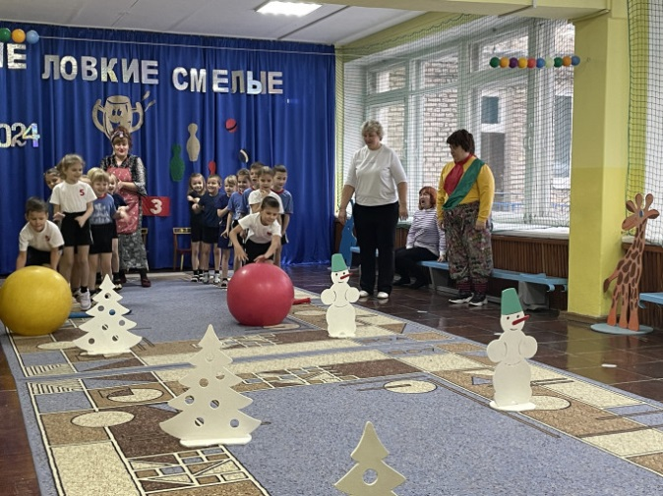В детском саду состоялся спортивный праздник «Сильные, ловкие, смелые» в честь победителей районной Спартакиады для детей старшего дошкольного возраста.

Церемония награждения победителей и участников Спартакиады собрала  детей  и воспитателей, активно болеющих за юных спортсменов. Веселый смех, спортивный настрой сопровождали мероприятие. Программу праздника удачно дополнили герои мультфильма Карлсон и Фрекен Бок.

Грамоты и медали победителей, полученные из рук бывшего воспитанника нашего ДОУ, тренера по футболу ФОК «Узловая-Арена» - МУ Центра Спорта Ильи Гукова произвели на победителей фурор.

Илья пожелал всем побед и дальнейших успехов в спорте!

**Инструктор по физической культуре: Козлова Оксана Сергеевна**

**«Лучшее оформление приёмной ДОУ».**

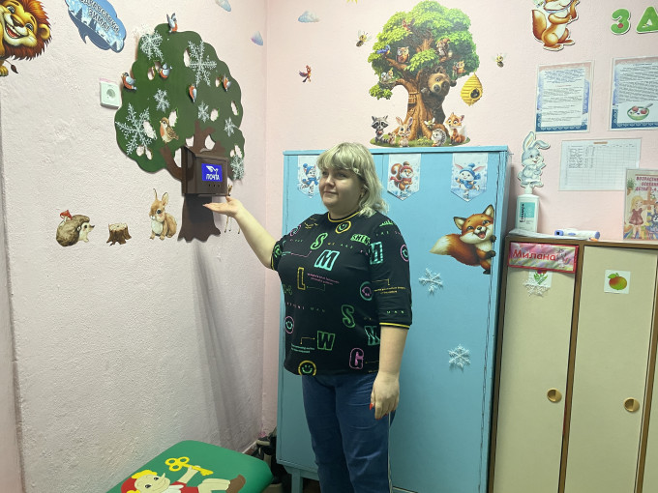2 декабря 2024 года в детском саду в целях создания комфортных условий в приемных группах, организации открытого образовательного пространства, активного сотрудничества с родителями (законными представителями) был организован смотр - конкурс групповых приемных «Лучшее оформление приёмной ДОУ».

В смотре-конкурсе приняли участие воспитатели всех возрастных групп дошкольного учреждения. У членов жюри была не простая задача оценить эстетичность, наличие и рациональное размещение информационного пространства, оригинальность оформления помещения, варианты участия родителей в оформлении,безопасность, комфортность, доступность и многое другое.

Участники конкурса ярко презентовали свои приемные, представили творческие находки и креативные подходы к оформлению приёмных для родителей.

 По решению членов жюри смотра-конкурса призовые места распределились следующим образом:

**1 место** – 2 младшая группа общеразвивающей направленности *(вос-ль Лисаева Ю.Ю.)*

**2 место** – старшая группа компенсирующей направленности *(вос-ли Асютина В.Н., Титова Н.В.)*; подготовительная группа компенсирующей направленности *(вос-ль Соловьева О.П.)*; подготовительная группа комбинированной направленности *(вос-ль Иванникова Н.А.)*

**3 место** – средняя группа общеразвивающей направленности *(вос-ль Нуждина Ю.В.)*; старшая группа комбинированной направленности *(вос-ль Кун Ю.А.)*

**Заместитель заведующего по В и МР: Бутусова Елена Игоревна**

**Школа первоклассных родителей. Мастер-класс по баскетболу.**

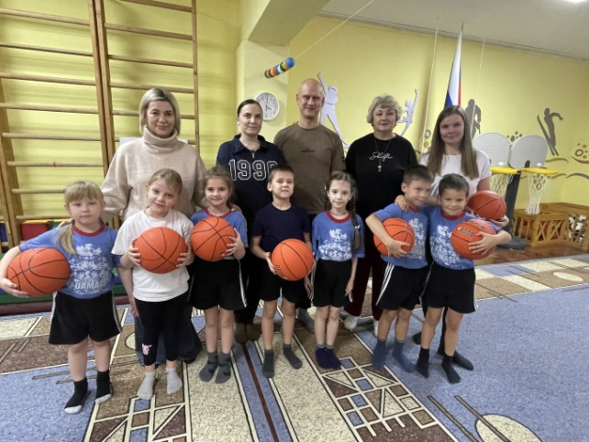С 11 по 18 декабря  2024 года в детском саду в рамках работы клуба для родителей «Школа первоклассных родителей» проходит серия мастер-классов с целью привлечения родителей к активному участию в образовательном процессе, укрепления связи между дошкольным учреждением и семьями воспитанников, возрастанию интереса родителей к работе ДОУ, воспитанию детей, улучшению детско-родительских отношений.

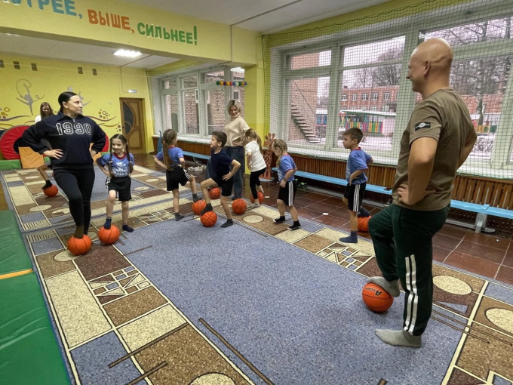Под руководством инструктора  по физической культуре Козловой Оксаны Сергеевны прошелувлекательный спортивный мастер - класс по баскетболу. В ходе проведения мастер-класса Оксана Сергеевна  рассказала  и показала родителям, как посредством элементов игры в баскетбол развивать у детей интерес к занятиям физкультурой и спортом. После этого, дошколята с родителями  выполнили  пробы основных баскетбольных упражнений – навыки ведения и бросков мяча.

Родители были заинтересованными активными участниками мастер-класса. Все участники процесса подарили друг другу массу положительных эмоций.

Мы всегда готовы к сотрудничеству и взаимодействию с родителями по вопросам воспитания и развития детей дошкольного возраста.

**Заместитель заведующего по В и МР: Бутусова Елена Игоревна**

**Школа первоклассных родителей. Мастер-класс «Учимся, играя в Лего».**

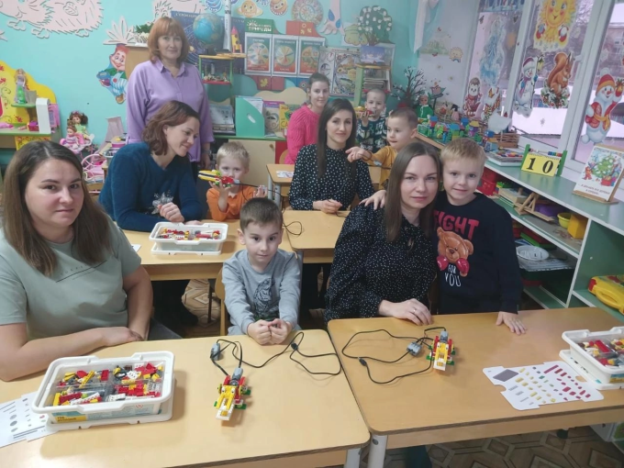В рамках  Года семьи  и  работы  клуба для родителей «Школа первоклассных родителей» в детском саду прошел мастер-класс «Учимся, играя в Лего».

Это мероприятие стало отличной возможностью для родителей и детей  совместно изучить мир построек, моделей и фантазий, выяснить, что лего-конструирование развивает у детей не только пространственное и логическое мышление, но и математические способности (сенсорные представления, обучение счету).

Под руководством воспитателя Соловьевой Ольги Петровныродители познакомились с конструктором «Лего» и методами игры в него. Были проведены совместные игры с детьми и родителями: «Найди одинаковых роботов», «Собери лесенку», «Чья команда быстрее соберет голодного аллигатора», «Собери модель по памяти» и т.д.

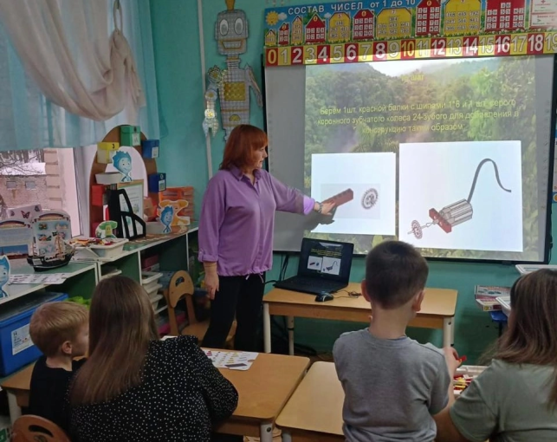 Проведение мастер-класса  Ольгой Петровной стало успешным опытом, который  продемонстрировал, как можно эффективно обучать детей через игру и творчество. Использование Лего в образовательном процессе помогает развить у детей не только базовые навыки, но и привить любовь к творческому самовыражению. Подобные мероприятия способствуют созданию позитивной и мотивирующей атмосферы, как для детей, так и для их родителей.

**Заместитель заведующего по В и МР: Бутусова Елена Игоревна**

**Консультация «Музыкально – ритмическое развитие**

**детей раннего возраста».**

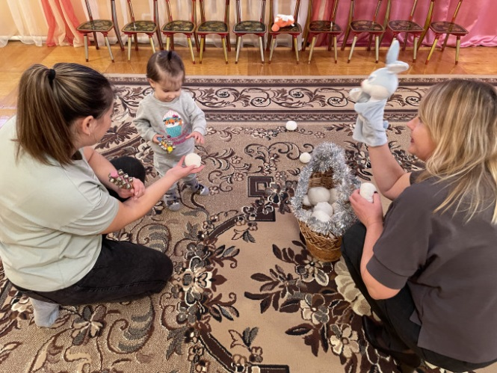В рамках Года семьи на базе детского сада продолжает свою работу консультативно-методический центр (КМЦ) для неорганизованных детей.

В рамках  КМЦ музыкальный руководитель Коваленко Татьяна Николаевна провела консультацию на тему «Музыкально – ритмическое развитие детей раннего возраста».

Татьяна Николаевна  предложила родителям  игры, в которые можно играть с ребёнком в домашних условиях «Пляска с погремушками», «Пляска с платочками», «Колокольчики» и другие. Приглашенные родители и дети с огромным удовольствием включились в деятельность.   Взрослые играли на музыкальных инструментах, малыши выполняли ритмические упражнения.

В завершение встречи родителями был предложен буклет «Значение музыкально-ритмической деятельности для формирования личности ребёнка».   Играйте с малышом, ведь игры важнее игрушек, игра – это великий учитель всех детей. Именно в игре они познают мир, узнают новое и неизведанное.

**Заместитель заведующего по В и МР: Бутусова Елена Игоревна**

**Школа первоклассных родителей. Мастер-класс «Чудо шашки».**

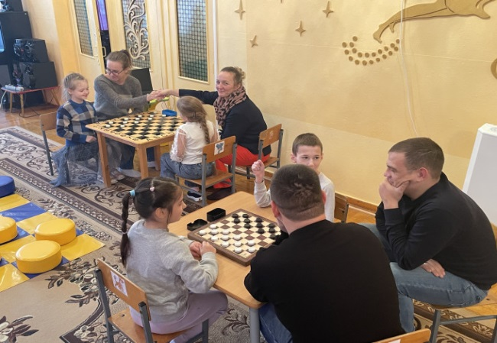

В рамках  Года семьи  и  работы  клуба для родителей «Школа первоклассных родителей» в детском саду прошел мастер-класс «Чудо шашки».

Шашки – это и наука, и спорт, и искусство в одной игре, доставляющая много радости и удовольствия! Ребенок, обучающийся этой игре, становится собраннее, самокритичнее, привыкает самостоятельно думать, принимать решения, бороться до конца, не унывать при неудачах.    
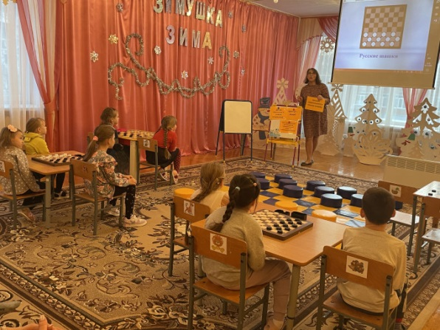      Мастер-класс провела руководитель кружка «В мире шахмат и шашек» Асланян Марина Владимировна. В рамках мастер-класса прошел шашечный турнир «Чудо – шашки». Турнир проходил по всем правилам в атмосфере торжественности, значимости данной игры. В честном бою на шахматных досках сражались дошколята и их родители. Все участники игры с большой ответственностью и с нескрываемым интересом отнеслись к участию в соревнованиях. Каждая партия уникальна, и результат исхода игры зависел от навыков соперников. Преодолевая волнение, каждый участник стремился к победе. Самые умелые вышли победителями, не было только проигравших – все участники турнира получили заряд положительных эмоций и сделали следующий шаг к самосовершенствованию в освоении игры в шашки. Желаем им дальнейших успехов во всем!

**Заместитель заведующего по В и МР: Бутусова Елена Игоревна**

**Школа первоклассных родителей». Мастер-класс по пластилинографии.**

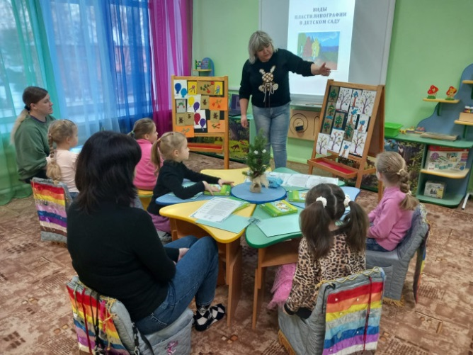

В рамках  Года семьи  и  работы  клуба для родителей «Школа первоклассных родителей» в детском саду прошел детско-родительский мастер-класс по пластилинографии.

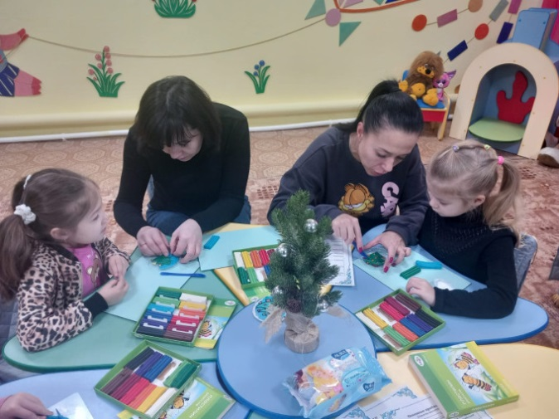 Пластилинография в наше время стала очень популярной в детском саду. Это не только интересный досуг, но и большая область творчества, в которой есть свои виды и техники. Но особенно важно то, что ребенок имеет возможность собственными руками изготовить свое произведение искусства.

Руководитель кружка «Пластилиновая сказка» Лисаева Юлия Юрьевна  познакомилародителей с техникой пластилинография, рассказала и показала основные приемы работы в этой технике. Затем выставила несколько образцов работ в разной технике пластилинографии, которую предстояло создать, и рассказала о том, как это сделать. Ребята и родители увлеченно работали, было весело и интересно, совместное творчество - это всегда здорово!

Работы получились замечательными! И дети и родители  проявили свои творческие способности и фантазию.

**Заместитель заведующего по В и МР: Бутусова Елена Игоревна**

**Патриотическая акция «Новогодний подарок для солдат»**

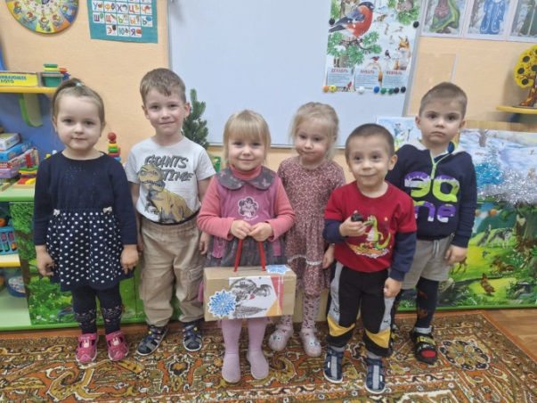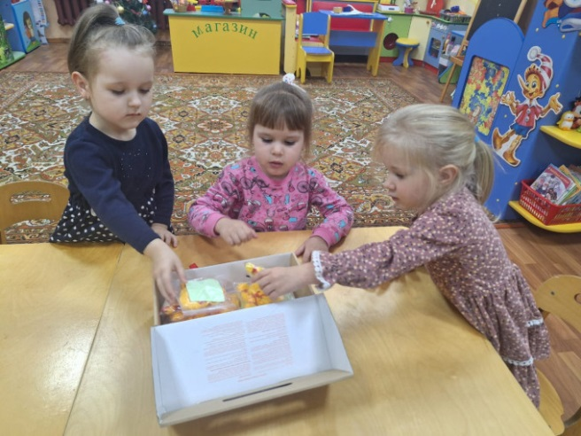

Цель патриотической акции — оказать поддержку нашим военнослужащим -участникам специальной военной операции на Украине и поднять хоть немного настроение нашим защитникам.

Мероприятия в рамках этой акции формируют у детей патриотические чувства: уважение к солдатам и ветеранам войны.

Своими руками вместе с воспитателем, дети изготовили  подарок - оберег и с помощью родителей написали письма нашим воинам, участвующим в СВО.

 Дети с восторгом и желанием собирали посылку солдатам, понимая, что тем самым они поднимут боевой дух и настроение военнослужащих, а слова поддержки и небольшой сюрприз согреют душу и сердце солдат в минуты отдыха.

Мы очень надеемся, что солдатам приятно будет получить посылку от воспитанников нашей группы. Желаем им спокойной службы.

**Воспитатель: Лисаева Юлия Юрьевна**

**Районный Рождественский бал.**

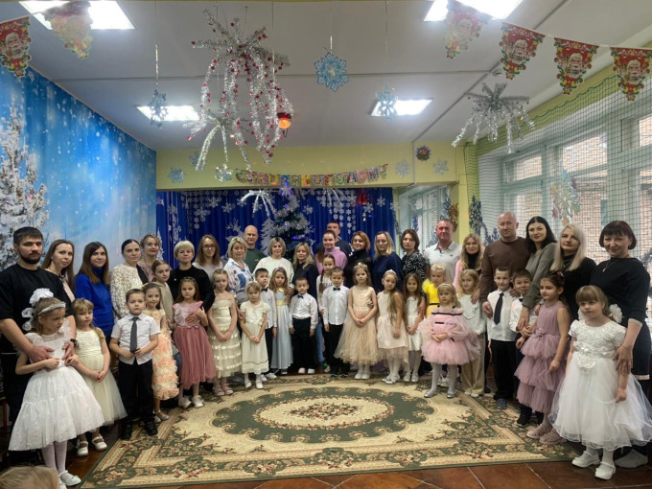28 декабря в детском саду состоялся районный Рождественский бал.

Бал – это возможность окунуться в сказку и даже быть ее непосредственным участником. Празднично украшенный зал распахнул свои двери для гостей и участников мероприятия. Девочки в бальных платьях выглядели трогательно и нежно. Мальчики - настоящие галантные кавалеры, мужественные и достойные.

На балу, как и полагается звучала классическая музыка. Дошкольники подготовили классические танцы: подеграс, полька и вальс.

Рождественский бал понравился всем: и участникам, и зрителям. Мы надеемся, что бал станет замечательной традицией детского сада.

**Музыкальный руководитель: Коваленко Татьяна Николаевна**

**Советует специалист:**

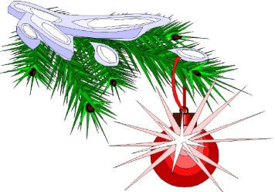**« Зимняя прогулка: интересно и полезно...»**

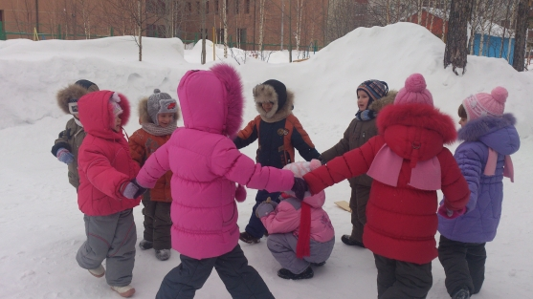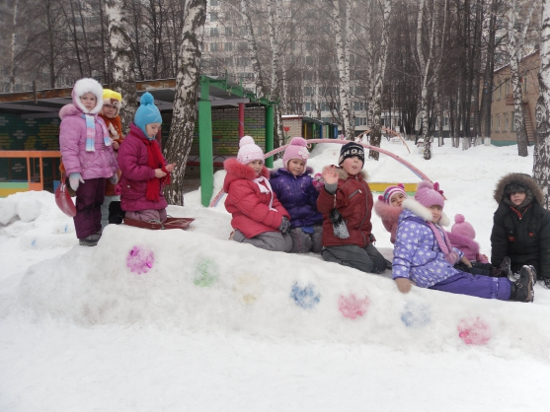 Для детей зима — долгожданная и любимая пора. Не секрет, что для физического развития, укрепления организма детям необходимо как можно больше времени проводить на свежем воздухе. И зима — не исключение из этого правила! А чтобы холод принес пользу и не помешал малышам получить удовольствие от прогулки, они должны быть заняты интересным делом. Необходимо лишь следить за тем, чтобы более интенсивные движения сменялись более спокойными. Как организовать зимние прогулки и сделать их наиболее интересными и полезными для детей? Попробуйте поиграть в специальные игры, задания, забавы, подходящие для зимних условий. Задания на внимание: 1. Показать детям веточку и предложить внимательно осмотреть ее в течение 30—40 сек. Затем веточку спрятать. Теперь ребята должны постараться как можно точнее ответить на следующие вопросы: сколько на ветке сучков; сколько из них сломанных; с какого дерева и когда срезана эта веточка. 2. Во время пути обратите внимание детей на то, что происходит вокруг. Сколько труб на том доме? Кто там идет вдали — мужчина или женщина? Есть ли здесь лиственные деревья? Сколько человек в той группе? Что нес в руках прохожий? и др. 3. Обратить внимание, что: а) если большие и маленькие предметы находятся от нас на одном и том же расстоянии, то маленькие кажутся дальше; б) яркие предметы кажутся ближе, чем темные; в) в пасмурный день, в дождь, в сумерки все расстояния кажутся больше, а в солнечный день — наоборот. Кроме игр со снегом, занимательных упражнений и забав, большим успехом у наших детей пользуются игры-эстафеты. Такие развлечения помогают содержательно и весело провести с детьми прогулки, спортивные состязания. Кто быстрее слепит снеговика. Дети разбиваются на пары, и каждая пара получает задание слепить снеговика. Для этого необходимо скатать комки разного размера, поставить их друг на друга. Сделать снеговику глаза, брови, нос, рот (из морковки и угольков) и надеть шапку (ведро). Выигрывает та пара, которая быстрее закончит работу. Дети о работе договариваются сами, игра начинается по команде «Приготовились! Начали!» Флажки вдоль ската горки расставлены палочки с ленточками на них. Необходимо прокатиться с горы на санках и схватить флажок. Побеждает тот, у кого больше флажков. Снежки дети лепят снежки и стараются попасть друг в друга. Бросать можно только в ноги. Вариант: можно разделить детей на две команды. Выбывает из игры тот, в кого попадут снежком. Выигрывает та команда, у которой останется больше игроков. Шагай шире. Расстояние между двумя линиями 3—4 м. Необходимо быстрее дойти до противоположной черты, делая широкие шаги. Вместо широких шагов можно передвигаться и прыжками. Кто выше подбросит снежок. В игре принимают участие все дети. По команде дети начинают лепить снежки и подбрасывать их. Каждый выполняет задание 3 раза. Побеждает тот, кто все три раза подбросит снежок выше всех. Бросают 2 раза правой и 1 раз левой рукой. Самые быстрые санки 2—3 детей садятся на санки спиной вперед (на одних санках может ехать один ребенок или двое детей). По команде дети начинает отталкиваться ногами и двигаться вперед. Расстояние от старта до финиша — 5 метров. Игру можно повторять 2—3 раза, с разными участниками. Попади в лунку Педагог делает в снегу несколько лунок, каждому ребенку дает мешочек с шариками. За установленное время дети забрасывают в лунку как можно больше шариков, затем подсчитывают итог. На морозе необходимо постоянно двигаться. Делать это можно разными способами. Подойдут: — Ходьба и бег спинами друг к другу. — Парный бег (взявшись за руки). — Быстрая ходьба с подниманием предметов. — Бег вперед спиной. — «Беги и не дотрагивайся» (шесть лыжных палок ставятся на расстоянии 2— 2, 5 м друг от друга). Ребенок должен пробежать между палками (змейкой), не дотрагиваясь до них. Вместо палок можно использовать другие ориентиры. — Подъем в горку руки за спиной, спуск с горы (можно шагом или бегом). — «След в след» — ходьба по следам взрослого, взрослый при этом учитывает длину детского шага. После активного движения необходим небольшой отдых. В это время можно предложить отгадать загадки о зиме, например: Крыша в шапке меховой, Белый дым над головой, Двор в снегу, в снегу дома, Ночью к нам пришла… (Зима) Какой это мастер. На стекла нанес И листья, и травы, И заросли роз? (Мороз) Отгадай, кто я таков? Я играть с тобой готов: То качусь я, то скачу, А подбросишь — полечу. (Мяч) Он в берлоге спит зимой. Под большой сосной, А когда придет весна, Он проснется ото сна. (Медведь) В народе говорили: «Подкорми птиц зимою — послужат тебе весною». Наблюдение за жизнью пернатых, рассказы о том, из чего они строят гнезда, как высиживают птенцов, где зимуют и чем питаются, — подчас становятся открытием не только для ребенка, но и для взрослого горожанина. Не забывайте почистить кормушки и положить крошки хлеба, семечки— для детей это не только увлекательная игра, но и настоящий урок доброты! Можно задать детям вопросы для размышления: -Все ли синички одинаковые? - Кто обедал на рябине? И т.д. Помните в детстве это радостное возбуждение, когда, проснувшись, вдруг обнаруживаешь, что все вокруг белым-бело? Постарайтесь, чтобы и ваши дети получали удовольствие от зимы.

**Воспитатель: Иванникова Нина Алексеевна**

**Детский гороскоп: Ребенок-Стрелец 23.11-21.12**

Дети, которым было уготовано судьбой появиться на свет под созвездием Стрельца, отличаются чрезвычайной любознательностью и любопытством. Это классические «почемучки», живо и активно тянущиеся к знаниям. Маленькие Стрельцы обычно хорошо учатся, а поблагодарить за это они могут не только стремление к знаниям, но и живой ум, развитую логику и хорошую память. Типичная для всех Стрельцов любовь к скоростям, дорогам, путешествиям дает о себе знать уже в детстве и юношестве. Подростки этого знака нередко занимаются пешим и водным туризмом, верховой ездой и в целом склонны выбирать занятия, позволяющие им реализовать тягу к борьбе с препятствиями, опасностями, к риску.

Стрелец-ребенок отличается импульсивностью и деятельностью, увлечь его монотонным, спокойным делом практически невозможно. Не приемля скучной жизни, он не станет ждать помощи от взрослых, а сам найдет тысячу и один способ превратить ее в интересную и яркую. Эти дети имеют бурную фантазию, любят эксперименты, они очень решительны и храбры, а потому нередко травмируются. Любое дело, в котором маленький Стрелец разглядит перспективу успеха, рождает в его душе энтузиазм. Этот ребенок очень любит похвалы, достижения вызывают у него законное чувство гордости, а для пущей важности и привлечения внимания он может ими и прихвастнуть. Для него имеет большое значение всеобщее признание и любовь.

Маленьким Стрельцам нравится находиться среди людей, в коллективе, их привлекает общественная деятельность. С малых лет дети-Стрельцы стремятся к независимости и самостоятельности; им не нравится, когда ими пытаются манипулировать, управлять, лишать свободы и устанавливать какие-то границы. Свои права они будут отстаивать с недетской взрослостью и убежденностью. Взрослые должны знать, что, предоставив ребенку-Стрельцу свободу, они могут сильно не переживать. Дело в том, что с малых лет все его помыслы и занятия не направлены на что-то дурное, низменное, а отличаются благородством. Кроме того, даже у маленьких Стрельцов очень развито чувство долга, поэтому они не нуждаются в надсмотрщиках и контролерах. Их наличие они воспринимают как унижение достоинства и требуют, чтобы старшие и ровесники безоговорочно им верили. Для Стрельцов это нечто само собой разумеющееся, потому что они действительно очень честны и никогда ничего для красного словца не привирают. За это, а также за обостренное чувство справедливости, добродушие, приветливость их уважают и любят взрослые и сверстники. Неудивительно, что у Стрельца-ребенка обычно много друзей.

Впрочем, в детские годы проявляются и типичные стрельцовские недостатки, к примеру, чрезмерная категоричность, прямолинейность оценок и высказываний. Малыш искренне не может понять, почему правда кого-то обижает, и задача родителей — привить ему чувство такта, гибкость в общении с людьми, а также не дать развиться излишней самонадеянности и самомнению. Перспектива самостоятельной жизни начинает рано привлекать детей- Стрельцов. Усугубляют эту привлекательность дефицит любви и ласки в семье либо, напротив, чрезмерная опека или ограничение прав. Представители этого знака не питают особенно горячей привязанности к семье, ведь вокруг намного больше интересного. Повзрослевшие Стрельцы, покинувшие отчий дом, могут долго не подавать о себе весточек и не возвращаться. Так поступают даже те, кто в детстве сильно нуждался в близких, теплых отношениях с семьей и страдал от их отсутствия. Когда Стрелец становится подростком, он может огорошить родителей желанием бросить школу. По его мнению, не стоит тратить время на это слишком консервативное учреждение, где неинтересные и злые учителя пытаются устаревшими методами вдолбить детям устаревшие знания.

Еще одним сюрпризом для взрослых может стать влюбчивость подросшего чада. В случае со Стрельцами главным оружием будут не запреты и замки, а доверие. Задача родителей — убедить ребенка в том, что они нисколько не сомневаются в его порядочности, честности, здравомыслии и способности нести ответственность за свои поступки. Что еще могут сделать хорошего родители для своих детей-Стрельцов, так это научить обращению с деньгами. Они по натуре склонны к излишествам, к транжирству, поэтому надо приучать их к определенным рамкам, чувству меры.

У Стрельцов очень возбудимая нервная система, поэтому родители должны не нервировать своих чад конфликтами, подавлением их личности, унижением, а управлять ими тактично и мудро. Апеллировать стоит, в первую очередь, к уму и логике детей: они развиты у тех не по годам. Пристального внимания заслуживает здоровье ребенка-Стрельца: надо иметь в виду, что детей этого знака могут донимать простуды, печень может работать со сбоями.

**Поздравления**

